出國報告(出國類別 考察)
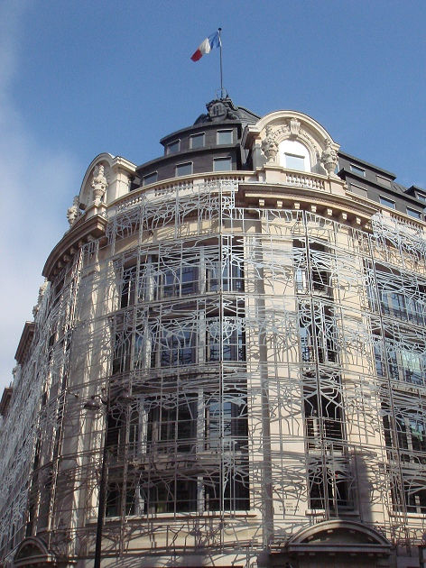

法國文化藝術獎助相關政策與制度觀察

趨勢計畫文化行政人員赴法研習報告

服務機關：行政院文化建設委員會
出國人職稱：專員
姓名：李瑋禎
派赴國家：法國
出國期間：2008年6月16日至29日
目次
壹、目的……………………………………………………………3
貳、過程……………………………………………………………5
參、參訪紀要………………………………………………………9
肆、心得與建議事項………………………………… …………21

壹、目的

「趨勢計畫」為行政院文化建設委員會與法國文化部及法國在台協會合作之文化行政人才培育計畫，參訪單位為法國政府部門、文化機構組織與文化設施。辦理宗旨在於獎助我國公立文化機構現職人員赴法研習，吸收新知，增進專業技能，並以目前職責有助於研習後回國推動與法國相關業務或文化政策為優先考量。今年為第8年，很榮幸被甄選上此次的研習，因應業務需求，筆者主要針對法國文化藝術獎助相關政策與制度提出觀察研究計畫，其次，並配合目前正推動之業務；國家語言發展法之立法，拜訪法國語言相關部門，以作為後續我國語言發展推動之參考。
文化藝術獎助條例於民國81年發布施行以來，為公共藝術設置及藝文活動輔導之基本法，因應時空環境變遷及社會發展演變，目前正在研擬修正草案，此法案涉及文化產業、藝術展演、公共藝術、國家藝術基金會、藝術工作者保障等多樣面向。故擬赴法研習以了解法國藝術家之社會保險制度(如藝術家社會保險機構AGESSA)，文化藝術工作者之工作權、智慧財產權、福利及保險之保障。此部份擬分為兩種層次進行，一為從制度面著手，去了解法國政府對於文化藝術工作者的相關配套措施，除法令外，並拜訪非政府組織，實際去觀察文化藝術工作者現狀，並拜訪地方政府，去觀察當地文化藝術工作者實際受補助或輔導情形，同時釐清中央與地方分權狀況，並觀察民間團體涉入程度。
此外，並拜訪文化藝術推動相關之專責單位如龐畢杜中心、法國的非營利性機構，藝術家社會保險機構AGESSA 、著作人協會SACD、歐洲文化事務機構、藝術家協會La Maison des Artostes、古蹟基金會Fondation du partrimoine、ADMICAL、卡地亞當代藝術基金會等，另參觀法國著名公共藝術案例，藉以了解法國藝文業務推動執行、文化產業發展，並蒐集法國藝文相關補助資料，以作為後續文化藝術政策推動及法令研擬修正之參考。

貳、過程
時間 | 單位及訪談人員
6月16日  ( 巴黎 ) | 上午  10h00/12h00  Ministry of Culture and Communication 法國文化及傳播部  Marie-Frederique Bergeaud 女士  Deputy of Head of Department of European and international affairs  歐洲及國際事務部門主管  下午  14h30 / 16h30  Ministry of Culture and Communication 法國文化及傳播部  Jean-Cédric DELVAINQUIERE 先生  Department of Studies, Forecasts and Statistics 研究、預測及統計部門主管
6月17日  ( 巴黎 ) | 上午  10h00/12h00  SACD / Société des Auteurs et Compositeurs Dramatiques  著作人協會  Geradine Loulergue 女士  Director for international affairs department 國際事務部門主管  Delphine CHASSAT 女士, Legal Affairs Department. 法律部門主管  下午  14h00/17h00  Ministry of Culture and Communication法國文化及傳播部  Department of Architecture and Cultural Heritage 建築及文化資產部門  Rosemarie BENOIT女士, Deputy Director for Architecture and Living Environment 建築及生活環境部門主管  Bruno FAVEL先生, Head of the European and International Affairs Mission 歐洲及國際事務部門主管  17h00/19h00  Ministry of Culture and Communication法國文化及傳播部 Mécénat Mission 任務小組  Elyane Robine女士,
6月18日  ( 巴黎 ) | 上午  10h00/12h00  Ministry of Culture and Communication法國文化及傳播部  Department of Music, Dance, Drama and Performances – DMDTS  音樂、舞蹈、戲劇及表演部門  Karine DUQUESNOY女士,  Head of the Employment Bureau 表演藝術工作者事務處主管  下午  14h30/16h30 – AGESSA 藝術家社會保險機構  Thierry DUMAS先生, Director of AGESSA 藝術家社會保險機構主管  晚上  18h30 – ARTECA and Relais Culture Europe  Didier SALZGEBER先生,  Director of ARTECA 洛林省文化資源中心主管  Pascal BRUNET先生  Director of Relais Culture Europe 法國文化接觸中心主管
6月19日  ( 巴黎 ) | 上午  9h30/12h30  Ministry of Culture and Communication法國文化及傳播部  Benjamin GESTIN先生,  Deputy Secretary General of the Department of Museums  博物館部門秘書長  下午  15h00/16h30  Ministry of Culture and Communication法國文化及傳播部  Delegation for French language and languages of France 法語及法國境內語言任務小組  Odile CANALE,女士  Head of the mission use of the French language 法語推廣小組主管
6月20日  ( 梅茲 ) | 上午  9h00/10h30  Metz City Government 梅茲市政府  Antoine FONTE先生, Deputy Mayor in Charge of Cultural Affairs,  梅茲市政府文化事務部門主管  Laurent Le Bon先生,  Director of the Centre Pompidou-Metz, 梅茲龐畢度中心館長  Pascal KELLER先生,  Chargé de mission à la Communauté d’Agglomération de Metz Métropole  梅茲市交通建設任務小組主管  Philippe HUBERT先生, Architect for Metz City Government  梅茲市政府建築師  10h30/12h00  參訪梅茲龐畢度中心計畫  Pascal KELLER先生  Chargé de mission à la Communauté d’Agglomération de Metz Métropole  梅茲市交通建設任務小組主管  Philippe HUBERT先生, Architect for Metz City Government  梅茲市政府建築師  下午  14h00/17h00  梅茲市參訪  Visit of the city center including the cathedral, three museums (Cour d’Or, FRAC and Trinitaires), theOpera House and of the complex Arsenal-St Pierre aux Nonnains.
6月23日  ( 巴黎) | 上午  10h00/13h00  Ministry of Culture and Communication法國文化及傳播部  Visual Art Department,視覺藝術部門  Pascal MURGIER先生,  Head of the Bureau for the Status of the Artists 藝術統計部門主管  Jean-Marc Prevost先生,  Pierre POUJADE-FAYET先生  Véronique EVANNO女士  下午  16h30/18h30  ADMICAL (企業募款及節稅機構)  Marianne ESHET女士, Déléguée générale  Vincent EDIN先生,  Responsible for international relations 國際關係部門
6月24日  ( 巴黎) | 上午  10h00/12h00 –  La Maison des Artistes 藝術家協會  Jean-Marc Bourgeois,先生  vice-President of La Maison des Artistes 藝術家協會副會長  Nathalie MEINDRE女士,  Assistante of the President and Administrative Coordinator  會長助理及行政協調主管  AFTERNOON  14h30/16h30  Fondation du patrimoine 古蹟基金會  Jacques DE MANDAT GRANCEY先生,  Head of international exchanges 國際交流部門主管
6月25日  ( 普羅旺斯) | 上午  10h00/12h00  DRAC PACA 地方政府文化局  Catherine VAUTIER女士,  Deputy Coordinator of the Creation Program, in charge of music and dance  創造計畫部門主管  下午  14h00/18h00  Le Pavillon Noir 文化藝術表演廳  Nicole SAID女士, Director
6月26日  ( 巴黎) | 下午  14h30>16h30  Guimet Museum 吉美博物館  Patrick FARCAT先生, General Administrator 行政主管
6月27日  ( 巴黎) | MORNING  11h00/12h30  Fondation Cartier 卡地亞基金會  Sonia PERRIN-AMARA女士, Director of Development 發展部門主管
參、參訪紀要
- 法國文化及傳播部:
此次訪談單位半數為政府部門，且為法國文化及傳播部內部各單位，計有國際事務、文化統計研究、建築及環境、文化藝術補助、語言事務、表演工作者照顧、博物館及視覺藝術等部份，受益頗豐。
有關歐洲及國際事務發展部門，可視為文化及傳播部與外交部的一個接軌單位，同時與中央各部會間涉外事務單位合作，負責文化及傳播部所有國際事務，並與歐盟及各類型國際文化機構合作，(包含UNESCO聯合國教科文組織、International Network on Cultural Policy國際文化政策網絡、WTO世界貿易組織等機構)，團隊人數計有14人，分為歐洲(歐盟及非歐盟國家)、國際(美洲、非洲及亞洲國家)、多國(WTO、OECD經濟合作暨發展組織、UNESCO及文化差異事務)、綜合(教育訓練、藝術家居住及預算)等部門。
文化預測統計研究部門則提供文化政策規劃一個立論基礎，為20人小組，專責所有文化統計研究，同時配合其他部門需要，建立各項模組數據資料，DELVAINQUIERE先生首先介紹整各文化及傳播部組織架構，並解釋該部門運作，作為政策制定時的重要依據，例如公立博物館收費與否之議題，該部門也提供數據資料及評估建議作為政策制定參考，同時並分析各單位文化經費比例分布(文化資產經費佔總經費之36.5%、藝術表演文學創造等經費為28.1%、教育訓練相關經費為30.1%、文化科學研究則佔5.3%)，作為下年度預算編制參考，並執行風險管控之任務。
建築及環境部門，負責文化資產的管理維護，同時管控都市更新發展，巴黎某些區域如瑪黑區被規劃為歷史保存區，無法增建新建築，此一文化政策也搭配容積移轉之執行，給予舊建物之所有權人一定程度的補償及補助。
文化藝術補助部份，訪談Mécénat Mission 任務小組，小組只有3個人，卻負責文化藝術資金整合，與一民間機構ADMICAL(見後續)合作密切，任務小組工作重點為推廣2003年制訂之新法Patronage of the Art(藝術贊助法)，對於企業贊助藝術活動最高可給予66%的稅金減免，個人贊助藝術活動則最高可獲66%稅金減免，在過去僅有32%稅金減免，目前小組與ADMICAL辦理各項法令推廣訓練活動，以期更多企業投入藝術贊助活動。
有關語言事務方面，Odile CANALE,女士坦言法國基本政策上以推廣法語為主，直至近年來，多元文化意識抬頭，法國境內之少數民族語言重新被重視，才納入法國語言政策的一環，普遍而言，法國人以法語為榮，街道上不見雙語標示僅見法語(法語推廣政策的成效之一)，為阻止英語成為強勢語言而造成法語人口減少，該部門正在推廣歐洲語言融合課程，設計60小時的語言學習，當一個法國人與義大利人見面時，不需要用英語交談，透過60小時的學習課程，義大利人能懂基本的法語，而法國人也能理解基礎義大利語，兩個人可用各自的母語交談，不過這語言課程應僅適用歐洲語系。
有關表演工作者照顧，為DMDTS音樂、舞蹈、戲劇及表演部門的工作之一，伴隨歐盟的發展，許多歐盟國家的表演工作者到法國工作，對於表演工作者的生活保障有一定之制度及規劃，針對表演工作者有特別的失業救濟制度，一年需從事相關表演工作達507小時者才符合補助範圍，同時也有所得稅減免的優惠，此外為協助振興表演活動，音樂廳及劇院等公私立表演場所也納入補助範圍，給予營業稅減免的優惠，例如一般而言，須繳納19.6%之所得稅，但從事表演工作的企業或個人只需繳納5.5%所得稅。
博物館部份，目前法國有15個公立博物館及78公立文化機構，接受文化及傳播部之督導，目前有四個國立博物館改制成公立機構(類似行政法人)的案例，羅浮宮、凡爾賽宮、奧塞美術館及吉美博物館，其共同點是規模大且經費充裕，成為公立機構後，給予博物館更大的管理彈性，但與文化及傳播部間仍有對話管道，有其績效管理的機制，雙方簽署任務書，依其每年績效達成狀況給予補助，薪水採浮動制，依工作績效而定，未來將逐步減少國家資金支援，提高博物館自籌款比例。
在視覺藝術方面，藝術家與其他工作者享有同樣的權利，獨立創作的藝術家也視為具固定收入者，作品的買賣需開立收據並繳稅，年收入須達到6500歐元才享有社會保險福利，目前約計3萬人，但如何定位藝術家資格，並無一定標準，須依其創作之物件而定，例如珠寶設計師並不被歸類為藝術家，而藝術家可加入兩種協會La Maison des Artistes及AGESSA(見後續)，而AGESSA則為藝術家加入社會保險的認定機關，因藝術家同時也可能為多重社會角色，同時可適用不同稅制，可依個人需求去加入不同之社會保險制度。此外，政府的角色在藝術家的補助上，除造型藝術司在政策面上規劃外，國家造形藝術中心則負責執行層面，委託藝術家執行創作作品，受理藝術家提出計畫或研究申請經費補助，補助方式多元，藝術家可申請工作室或硬體設備之補助，而辦理年輕藝術家第一次個展的藝廊，亦可申請補助。
- SACD:
著作人協會是一個保障著作人智慧財產權的組織，並利用著作人的創作，如詩詞文章、劇作、歌曲等(關於攝影則屬AGESSA範疇)衍生更多收益，以回饋著作人。著作人協會收集著作人的創作使用權，在法國著作權禁止一次性買斷，因此當作品被重複使用時，著作人協會便可向廣播公司或電視台等傳播媒體機構收取使用權利金，這些收取的權利金再回饋到著作人身上，法國的著作權在著作人死後尚有70年的有效期限，隨著科技進步，網路媒體下載傳播普及，著作人協會面臨作品容易被複製散播的新問題，目前著作人協會有其網路監控機制，一旦發現疑似使用未經授權之作品，將先以電子信件警示，再以正式文書抗議，最後禁止授權一年。
- AGESSA:
AGESSA是一個由政府設置的公益性協會，由社會福利局提供資金來源，除主任為政府指派外，其餘人事自主，協會工作人員有35人，業務內容與SACD類似，為保障創作者，即有著作財產權的作者，即使是程式設計師也在保障範圍內，目前加入之會員人數為10245人，攝影工作者佔32.18%、作家佔19.48%為大宗，協會的入會標準為，需居住法國並繳稅、從事相關領域工作、薪水為時數的900倍，平均年收入需達7524歐元，並無工作時間限制，僱用會員的雇主，如製片商或唱片發行公司，只需繳1%的營業稅，僱用非會員者需繳40%的稅。目前協會約有17萬件著作權的收入，2.6%為協會運用(約127萬歐元)，加入協會達退休年齡(65歲)後，可終生月領退休金，若本人過世，配偶則可請領半數直至過世。
- ARTECA與Relais Culture Europe:
ARTECA可視為洛林地區文化資源的傳遞中心，1992年成立，2004年改制為公立機構，主要任務為觀察地區文化活動、文化項目、文化合作進展，資金來源由中央文化及傳播部及洛林省政府資助，負責洛林區的文化事務業與其他地區合作，提供專家經驗協助，但不提供經濟支援，試圖建立起一種文化資源交流平台，提供諮詢協助，不單僅派遣專家協助，亦視個案需求提供整體輔導，適度介入或協助聯繫相關單位，服務對象為所有文化機構，該組織目前有8位長期工作人員，並視業務需求聘用顧問。
相對於ARTECA，Relais Culture Europe是因應歐盟體制下的新組織，為法國與其他歐盟國家文化的接觸連結(Cultural Contact Point)，目的在於以文化建立歐洲國民意識，協助各國在跨文化上的社會適應，並促進歐盟間的文化機構合作交流與文化資源流通傳遞，目前歐洲已有33國建立起CCP。
- Centre Pompidou-Metz:
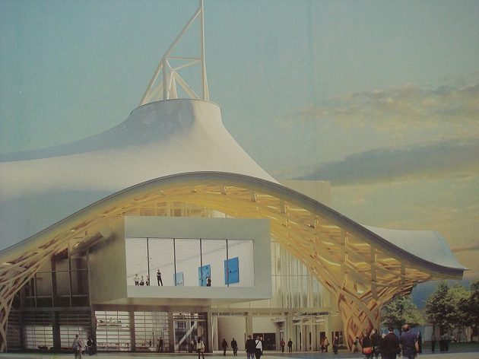
在Metz建造中的龐畢度中心，預計於2010年對外開放，該區為通往歐洲之門戶卻無大型藝術中心，洛林區政府及市議員積極爭取龐畢度中心至此設立分院，目前建設中的龐畢度中心投資金額為6070萬歐元，分別由區政府及議會、市政府、省政府、中央政府及歐盟貸款負擔，未來為獨立營運機構，並不隸屬巴黎的龐畢度中心。龐畢度中心為4層樓建築，面積約為5000平方公尺，除展示空間外，將有兩個花園、200座位之表演廳及150座位之禮堂，配合龐畢度中心的興建，周圍環境配套規劃，例如交通及街道規劃，為行銷2010年啟用之龐畢度中心，2006年於建地旁設置展示屋，介紹龐畢度中心的相關訊息，並搭配學校課外活動，使居民參與計劃案。(下圖為周邊宣傳及展示屋)
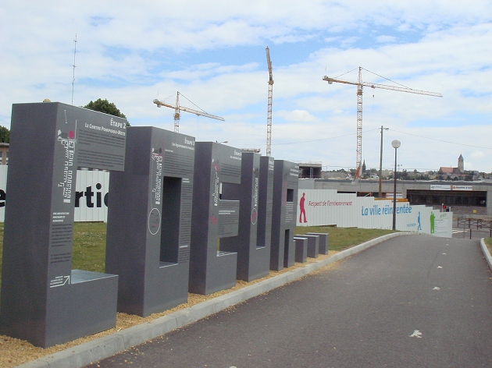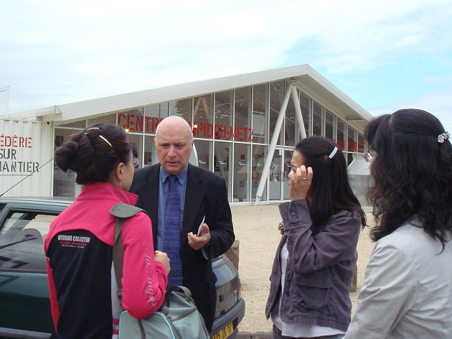
- ADMICAL:
ADMICAL成立於1979年，為一促進企業贊助藝術、社會、人道及環境等相關活動之公益性非營利組織，目前與日本及韓國有合作，協助成立當地類似組織，該機構並致力於推動立法予贊助企業之減免稅優惠，與政府部門之Mécénat Mission小組合作密切，該組織提供企業贊助建議、法令諮詢及教育訓練等服務，出版雙月刊、年報、舉辦研討會並頒發企業贊助界之奧斯卡獎Les Oscars du mécénat(類似我國之文馨獎)，目前有170家企業會員，一般會員年費為3300歐元、贊助會員為8200歐元、協會會員為1400歐元。
- 藝術家協會La Maison des Artistes:
藝術家協會成立於1952年，為保障視覺藝術創作者的組織，給予藝術家社會保障及經濟資金協助，與AGESSA類似，任何人只要有藝術作品買賣的證據，經委員會審核通過者即可加入該協會(一年觀察期或入會後三年觀察期)，會員年繳25歐元，為獨立運作之機構，目前會員人數約有45000人，組織計有45名員工，受文化及傳播部與社會勞工局補助，會員可享有社會保障、經濟協助及法律諮詢服務，憑會員證得免費參觀博物館，目前為法國最大的藝術家協會。
- 古蹟基金會Fondation du patrimoine:
古蹟基金會成立於1996年，資金來自政府之營運自主之組織，主要任務在在保護小型歷史建築，多為私人住宅或農舍等，年度經費為500萬歐元，基金會全職員工約12-14人於巴黎辦公室，40-50人散布全國各地，2000年起法國政府授權該基金會據有古蹟認證能力(label system)，獲該基金會認證之建築物即可享有稅金優惠、改建及修護補助等津貼，除資金援助外，亦提供技術支援及教育訓練等，讓更多人參與修復工作，並提高公眾對於老房子的保存意識，目前與日本有修復舊建物的合作案例，MANDAT GRANCEY先生認為應藉由公共媒體傳播及教育方式，去提升民眾對於私有古蹟之保存意識，尤其是所有人的保存態度，並提供專業的日常管理維護訓練，以協助所有人去管理私有古蹟。
- 地方文化局及文化設施:
DRAC PACA是普羅旺斯地區文化事務機構，可視為文化及傳播部在地方政府的分局，由文化及傳播部於所設置，成立至今已逾30年，作為與地方政府的橋樑，並配合中央政策方針，協助地方政府發展自身文化活動，成員由中央及由地方政府人員組成，人員約計120人。創造計畫部門負責音樂、舞蹈、戲劇等活動輔導及補助，依各區文化活動程度及人口數分配預算，例如馬賽地區預算佔51%、尼斯佔18%、亞維農則佔12%，該部門主要是幫助表演藝術工作者在地工作，由委員會審核計畫書決定補助金額，以2007年為例，補助金額達1050萬歐元，在公共場所從事表演活動，無論是表演工作者或場所皆需獲得該部門許可，表演場所需統計參與人數回報，作為未來補助參考依據。
Le Pavillon Noir 文化藝術表演廳為該區重要表演活動之公立機構，由政府出資所建，委託民間舞蹈團經營管理，建造之初及配合團隊需求量身打造，建物所有權屬政府所有，與舞蹈團簽訂三年協議，政府承諾給予運作資金，並載明運作目標，目前該表演廳負責舞蹈創作及普及推廣、年度節目安排，每年邀請30名編舞家或創作家至該中心指導演出，該舞蹈團為在地舞團，因該區缺乏大型表演場所，為留住當地舞團，並鼓勵當地文化發展，故新建Le Pavillon Noir 文化藝術表演廳，除表演活動外，並策劃教育推廣活動，針對民眾及學校設計適合之課程活動，並有專門設計給年輕表演工作者之計畫，該舞蹈團工作人員約65名，含29位固定舞者、36位行政人員，年度運作經費為600萬歐元。(下圖左為SAID女士介紹建築設計，階梯上標示著中心邀請之每位編舞家名字；下圖右為中心排練場所)
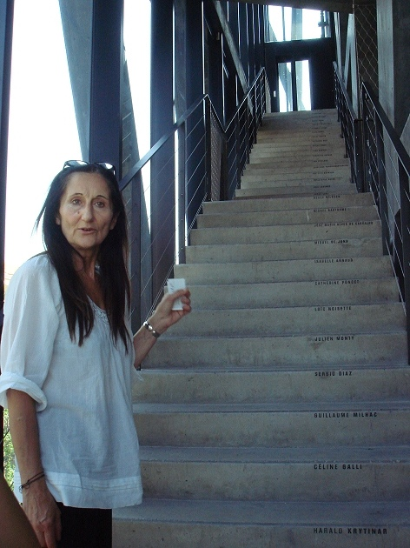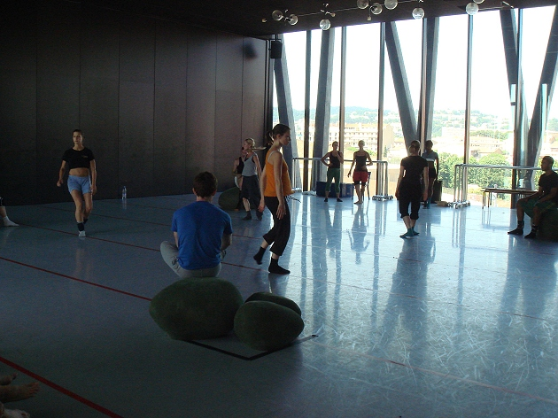

- 吉美博物館:
吉美博物館目前為公立博物館免費政策之試辦館所，試辦期間內短收之門票收入由文化及傳播部支應，吉美博物館目前改制為公立機構，由政府分擔部份預算，其餘需自負盈虧，館內有60名工作人員，20名為自行聘用之博物館專業人員，行政與專業人員各司其職，與文化及傳播部每3年簽署績效合同，考評項目有參觀人次、藏品清單、教學活動及特展成果，以決定下年度預算，關於博物館免費政策，FARCAT先生認為光以免票措施不足以吸引觀眾，建議舉辦夜間開放活動、配合特展設計不同主題以吸引更多關族群，故市場調查是該館重要的業務之ㄧ，目前博物館之觀眾研究採委外方式進行。
- 卡地亞基金會:
卡地亞基金會成立為1984年由卡地亞集團總裁所創，為法國藝術界首個致力於當代藝術的基金會，並於1994年遷移至巴黎，目前基金會員工人數為23人(並無招募義工而有實習學生)，年度運作金費為500萬歐元(不含藝術家補助經費)，每年徵選並資助藝術家創作，並鼓勵嘗試新媒材創作，將藝術家的想像化為實際藝術作品，一年舉辦5個檔次展覽，去年參觀人數為200020人次，與一般美術館不同的是，並無經營餐飲或圖書館，僅有展示空間及書店，除資助藝術家創作外，規劃當代藝術課程，並有專為兒童設計之工作坊，以推廣藝術教育，同時置設卡地亞之友會員(會員年費為500歐元至15000歐元不等)，以籌募更多資金，自1999年開始舉辦年度主題之夜。
肆、心得與建議事項
一、文化藝術獎助制度
目前我國文化藝術活動補助的法源為文化藝術獎助條例，依據該 條例而衍生公共藝術設置辦法、文化藝術事業減免營業稅及娛樂稅辦法、獎勵出資獎助文化藝術事業者辦法、表揚文化機關(構) 績優義工辦法等相關法規，並設置文馨獎以獎勵出資贊助文化藝術事業者，另依據所得稅法訂定教育文化公益慈善機關或團體免納所得稅適用標準，此外，行政院亦設置文化獎以表彰對臺灣多元文化之維護與發揚有特殊貢獻之人士。為整合國內各類文化藝術獎助法規，建議設置任務編組，作為企業及民眾之諮詢窗口，專案辦理文化藝術法規推廣及普及活動，並與部會間相關部門及與民間性質類似之協會合作，建立交流平台，提供資助者與受資助者之互動平台管道。
二、文化藝術市場基礎研究
建議進行國內文化藝術消費人口及消費能力之普查、表演團體基本調查及表演場所之票房分析等基礎研究，以作為政策制定或法令修正之參考依據，減低政策執行之風險危機，進一步試圖建立藝術家或表演工作者之認定標準，明訂補助範圍標準，進而研究從事文化藝術工作是否需另訂一套失業救濟制度。
三、培養專業文化人才
建議從文化機關本身培養文化人才，目前研究案多採委外方式辦理，然而，外部人員終究無法確切理解內部實際執行業務內容或面臨困境，尤其是政策或法令制定，更無法藉由某位專家學者之研究案而達到共識，在未來文化及觀光部組織下，建議設置專責文化統計小組，配合各業務部門需求，而進行相關研究發展，作為業務單位擬定政策或策劃未來業務之立論基礎。
四、加強與地方文化局合作
地方文化局與中央單位並無實質隸屬關係，中央政策之推動端賴地方政府之配合，目前文建會於各地方文化局內僅設置通訊員，以協助蒐集地方藝文資訊等工作，並未實際執行中央政策相關業務，因文化屬地方自治事項，建議除地方政府之補助款之外，依據法令或政策需求，增設地方政府諮詢窗口，並規劃各類研習課程，以加強文化行政人員在職教育，並強化與地方政府合作關係。

